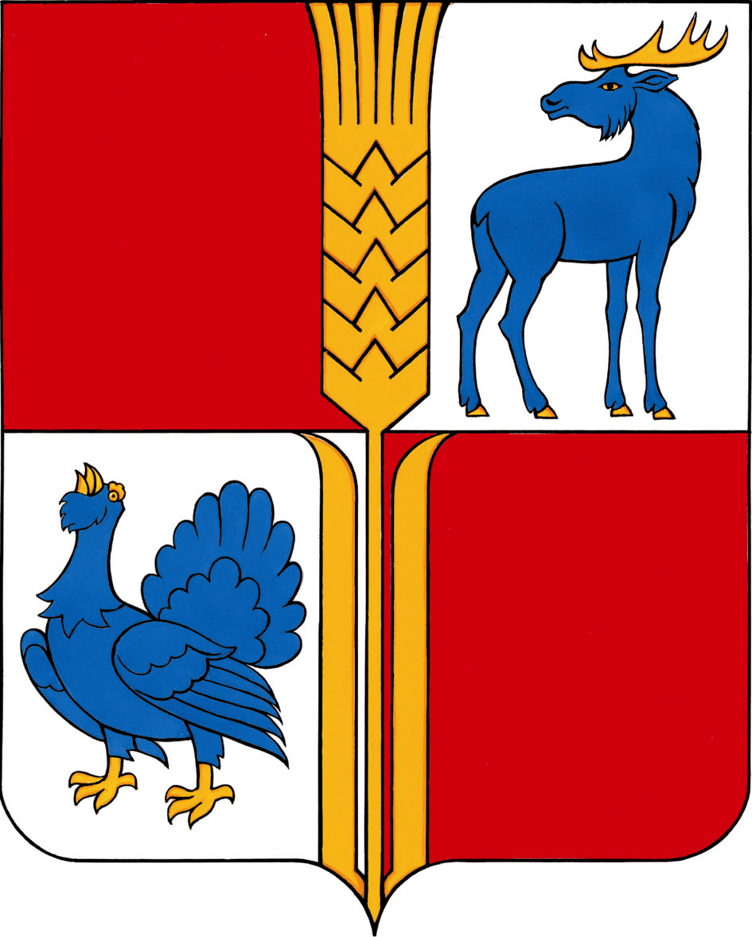
АДМИНИСТРАЦИЯ
муниципального района
Исаклинский
Самарской области

ПОСТАНОВЛЕНИЕ
18.01.2019 г. № 44
с.Исаклы

«О формировании антитеррористической
комиссии муниципального района Исаклинский»

Во исполнение пункта 4.1 статьи 5 Федерального закона «О противодействии терроризму» и распоряжения Губернатора Самарской области, председателя антитеррористической комиссии от 24.09.2018 г. №1-АТК «О формировании антитеррористических комиссий муниципальных образований Самарской области», в целях организации взаимодействия территориальных органов федеральных органов исполнительной власти, органов исполнительной власти Самарской области и Администрации муниципального района Исаклинский по профилактике терроризма, а также по минимизации и (или) ликвидации последствий его проявлений и (или) для реализации решений антитеррористической комиссии в муниципальном районе Исаклинский, Администрация муниципального района Исаклинский,

ПОСТАНОВЛЯЕТ:

1.Сформировать в муниципальном районе Исаклинский антитеррористическую комиссию в следующем составе:

Председатель комиссии | - | Ятманкин Валерий Дмитриевич, Глава муниципального района Исаклинский;
Заместитель председателя комиссии | - | Иванов Александр Павлович, первый заместитель Главы муниципального района;
 | - | Малашин Вячеслав Анатольевич, начальник О МВД Росси по Исаклинскому району ( по согласованию);
Секретарь комиссии | - | Жарков Владимир Юрьевич, начальник мобилизационного отдела Администрации муниципального района;
Члены комиссии: | - | Смирнов Владимир Павлович, председатель Собрания представителей муниципального района Исаклинский (по согласованию);
 | - | Яшин Александр Иванович, главный специалист по делам ГО и ЧС Администрации муниципального района;
 | - | Парфенов Андрей Юрьевич, начальник отдела культуры Администрации муниципального района;
 | - | Сергеев Николай Николаевич, инженер ИТСО ОВО по Сергиевскому району филиала ФГКУ УВО ВНГ России по Самарской области (по согласованию);
 | - | Плотцев Андрей Юрьевич, начальник отдела надзорной деятельности и профилактической работы муниципальных районов Сергиевский и Исаклинский (по согласованию);
 | - | Иванов Алексей Владимирович, начальник ПСЧ – 118 (по согласованию);
 | - | Хакимов Масхут Асхатович, главный врач ГБУЗ СО «Исаклинская центральная районная больница (по согласованию);
 | - | Осипова Надежда Владимировна, начальник Исаклинского отдела образования СВУ МО и Н Самарской области.

2.Утвердить прилагаемые:
Положение об антитеррористической комиссии муниципального района Исаклинский Самарской области;
Регламент антитеррористической комиссии муниципального района Исаклинский Самарской области.
3. Постановление Администрации муниципального района Исаклинский от 08.02.2008 г. №87 и распоряжение Главы муниципального района от 10.10.2017 г. №20-р признать утратившими силу.
4. Контроль за выполнением настоящего Постановления возложить на первого заместителя Главы муниципального района Исаклинский А.П.Иванова.

Глава муниципального
района Исаклинский В.Д.Ятманкин

УТВЕРЖДЕНО
Постановлением Администрации
муниципального района Исаклинский
от 18.01.2019 г. №44

ПОЛОЖЕНИЕ
об антитеррористической комиссии муниципального района Исаклинский Самарской области

- Антитеррористическая комиссия муниципального района Исаклинский (далее - Комиссия) является коллегиальным органом, сформированным для организации взаимодействия территориальных органов федеральных органов исполнительной власти, органов исполнительной власти и Администрации муниципального района Исаклинский Самарской области по профилактике терроризма, а также по минимизации и (или) ликвидации последствий его проявлений и для реализации решений антитеррористической комиссии в муниципальном районе Исаклинский.
- Комиссия в своей деятельности руководствуется Конституцией Российской Федерации, федеральными конституционными законами, федеральными законами, указами и распоряжениями Президента Российской Федерации, постановлениями и распоряжениями Правительства Российской Федерации, законами и иными нормативными правовыми актами Самарской области, муниципальными правовыми актами, решениями Национального антитеррористического комитета и АТК в Самарской области, а также настоящим Положением.
- Руководителем Комиссии по должности является глава муниципального района Исаклинский Самарской области (председатель Комиссии).
- Основной задачей Комиссии является организация взаимодействия подразделений территориальных органов федеральных органов Исполнительной власти, органов исполнительной власти и Администрации муниципального района Исаклинский Самарской области по профилактике терроризма, а также по минимизации и (или) ликвидации последствий его проявлений и реализация решений АТК в муниципальном районе Исаклинский на территории муниципального района.
- Комиссия осуществляет следующие основные функции:
а) выработка мер по профилактике терроризма, а также по минимизации и (или) ликвидации последствий его проявлений на территории муниципального района;
б) обеспечение согласованности действий подразделений территориальных органов федеральных органов исполнительной власти, органов исполнительной власти Самарской области и Администрации муниципального района в ходе:
разработки и реализации муниципальных программ в сфере профилактики терроризма, а также минимизации и (или) ликвидации последствий его проявлений;
проведения информационно-пропагандистских мероприятий по разъяснению сущности терроризма и его общественной опасности, а также по формированию у граждан неприятия идеологии терроризма;
участия органов местного самоуправления в мероприятиях по профилактике терроризма, а также в минимизации (или) ликвидации последствий его проявлений, организуемых федеральными органами исполнительной власти и (или) органами исполнительной власти Самарской области;
в) выработка мер по обеспечению выполнения требований к антитеррористической защищенности объектов (территорий), находящихся в муниципальной собственности или в ведении органов местного самоуправления муниципального района;
г) участие в мониторинге политических, социально-экономических и иных процессов, оказывающих влияние на ситуацию в области противодействия терроризму, осуществляемом АТК в муниципальном пвйоне;
д) контроль за исполнением решений Комиссии;
е) организация исполнения органами местного самоуправления решений АТК в муниципальном районе.
- Комиссия для решения возложенной на нее задачи имеет право:
а) принимать решения по вопросам, отнесенным к ее компетенции;
б) запрашивать и получать в установленном порядке необходимые материалы и информацию от подразделений (представителей) территориальных органов федеральных органов исполнительной власти, органов исполнительной власти субъекта Российской Федерации, органов местного самоуправления, общественных объединений, организаций (независимо от форм собственности) и должностных лиц;
в) создавать рабочие группы для изучения вопросов, отнесенных к компетенции Комиссии;
г) привлекать для участия в работе Комиссии должностных лиц и специалистов подразделений территориальных органов федеральных органов исполнительной власти, органов исполнительной власти Самарской области, органов местного самоуправления, а также представителей организаций и общественных объединений по согласованию с их руководителями;
д) вносить в установленном порядке предложения по вопросам, требующим решения АТК в муниципальном районе.
- Комиссия строит свою работу во взаимодействии с оперативной группой в муниципальном районе, сформированной для осуществления первоочередных мер по пресечению террористического акта или действий, создающих непосредственную угрозу его совершения, на территории муниципального образования и в прилегающих к ней внутренних морских водах.
- Комиссия осуществляет свою деятельность на плановой основе в соответствии с ее регламентом, утвержденным председателем АТК в муниципальном районе.
- Комиссия информирует АТК в Самарской области по итогам своей деятельности не реже одного раза в полугодие, а также по итогам проведенных заседаний в порядке, установленном председателем АТК в муниципальном районе.
- Для реализации решений Комиссии могут издаваться муниципальные правовые акты.
- Организационное и материально-техническое обеспечение деятельности Комиссии организуется Администрацией муниципального района путем определения должностного лица (секретаря Комиссии), ответственного за эту работу.
- Секретарь Комиссии:
а) разрабатывает проекты планов работы Комиссии, решений Комиссии и отчетов о результатах деятельности Комиссии;
б) обеспечивает подготовку и проведение заседаний Комиссии;
в) осуществляет контроль исполнения поручений, содержащихся в решениях Комиссии;
г) организует работу по сбору, накоплению, обобщению и анализу информации, подготовке информационных материалов об общественно- политических, социально-экономических и иных процессах на территории муниципального образования (нескольких муниципальных образований), оказывающих влияние на развитие ситуации в сфере профилактики терроризма;
д) обеспечивает взаимодействие Комиссии с АТК в Самарской области и ее аппаратом;
е) обеспечивает деятельность рабочих групп Комиссии;
ж) организует делопроизводство Комиссии.
- Члены Комиссии обязаны:
организовывать подготовку вопросов, выносимых на рассмотрение Комиссии в соответствии с решениями Комиссии, председателя Комиссии или по предложениям членов Комиссии, утвержденным протокольным решением;
организовывать в рамках своих должностных полномочий выполнение решений Комиссии;
определять в пределах компетенции в органе, представителем которого он является, должностное лицо или подразделение, ответственное за организацию взаимодействия указанного органа с Комиссией и ее секретарем.
- Члены Комиссии имеют право:
знакомиться с документами и материалами Комиссии, непосредственно касающимися ее деятельности;
выступать на заседаниях Комиссии, вносить предложения по вопросам, входящим в компетенцию Комиссии, и требовать в случае необходимости проведения голосования по данным вопросам;
излагать в случае несогласия с решением Комиссии в письменной форме особое мнение, которое подлежит отражению в протоколе заседания Комиссии и прилагается к его решению; голосовать на заседаниях Комиссии.
- Комиссия имеет бланк со своим наименованием.

